1 класс Выразительное чтение. Читаем с чувством и настроением произведения о лете.
Дорогой друг! Что хочешь собрать этим летом в лукошко? Ароматную клубнику? Полевые цветы? Чудесный запах трав? Весёлые песни соловьёв и лягушат? Всего понемногу? Но обязательно так, чтобы запомнить … и надолго! Лето с нами - и мы счастливы!
Прочитай историю о лете и создай свою!

Летние подарки — Абрамцева Н.
История о том, как Лето ходит по земле и старается сделать людям подарки. Живет оно на чердаке в избушке лесника. Осенью, зимой и весной оно спит. А когда приходит его черед, берется за дела.

Летние подарки
Это неправда, что Лето в далеких жарких странах живет. Живет оно на чердаке в избушке лесника. На мягкой соломе спит осенью, зимой, весной. Но вот приходит его черед. Летом Лету не до сна. Оттого и дни такие длинные, а ночи короткие.
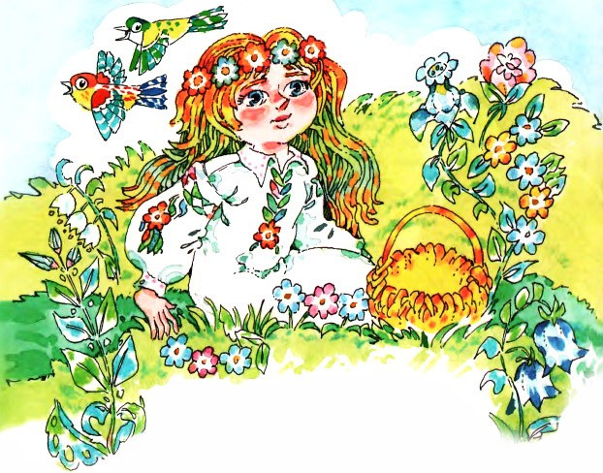
Дел у Лета летом — не сосчитать. И в лугах, и в полях, и в лесах, и на опушках. Да что рассказывать, ты и сам знаешь. Наконец все в порядке, кажется. Присело Лето на полянке отдохнуть перед дорогой.
Дорога у него дальняя, путь далекий, нелегкий: в заветном лукошке нужно отнести в город чудесные, почти волшебные подарки — летние цвета, звуки, запахи. А как же иначе? Ведь и о городе подумать надо! Вот только что выбрать, что в лукошко положить? Такое оно маленькое…
Задумалось Лето, глаза закрыло, а оттого звуки будто ярче стали. С одной стороны слышится кукушкин голос: «Ку-ку, ку-ку». Она, кажется, подсчитывает что-то. С другой стороны, с маленькой лесной речушки, доносится песня веселых лягушат. А прямо над головой Лета, на высокой елке. раздается звонкая дробь дятла.
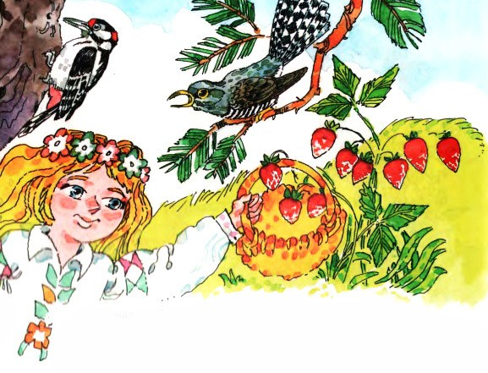
Взмахнуло Лето своим волшебным лукошком, будто зачерпнуло что-то. И попали в лукошко два кукушкиных «ку-ку», один куплет веселой песенки лягушат и стук дятла. Потяжелело лукошко, хотя нам, людям, пустым показалось бы.
Чем же еще горожан порадовать? Оглядывается Лето по сторонам. Вот! Целая полянка согретой солнцем ароматной земляники. Как раз для заветного летнего лукошка! И рядом с прежними подарками Лета в лукошке оказались так нужные городу чудесный аромат и нежный цвет лесной ягоды.
«Еще кое-что поместится», — подумало Лето, тихонько встряхнув лукошко. Вдруг что-то сверкнуло и тут же погасло в тени старого орешника — это солнечный лучик упал на блестящий лепесток желтого лютика, а потом тень старого дерева нечаянно укрыла цветок. «Это то, что нужно», — обрадовалось Лето. Горсточка густой зеленой тени, чистая искорка солнца, золотистый цвет лютика — все, лукошко наполнилось доверху.

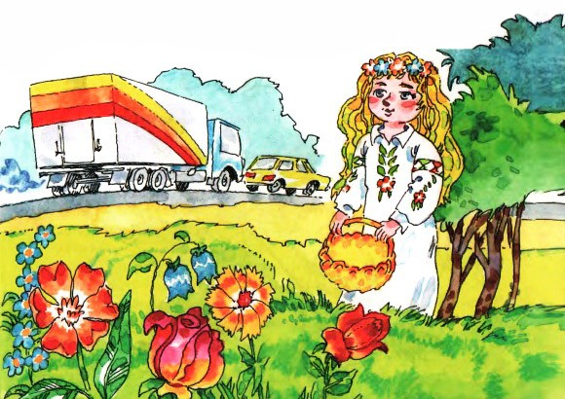
По лесной тропинке, по луговой дорожке, по дороге проселочной торопится Лето к широкому шоссе, чтобы на автобусе доехать до города. Всем встречным волшебное лукошко казалось пустым. Это и понятно. Ведь чтобы ожили, подарили себя людям спрятанные в лукошке золотистая искорка лепестка лютика, кукушкино «ку-ку», стук дятла, цвет земляники и аромат ее, песенка лягушат, тень старого орешника — нужно все эти подарки из волшебного лукошка достать. Но это будет позже, а пока подошло Лето к автобусной остановке.
Мчатся мимо разные машины. А автобуса все нет и нет. Лето смотрит вслед машинам, от дорожной пыли чихает, глаза трет, моргает. Притомилось, устало Лето, село на обочине дороги, задремало. Заветное лукошко стоит рядом. А автобуса все нет, а машины все мчатся, пылят, а времени много прошло.
Неожиданно вздрогнуло, проснулось Лето, будто случилось что-то. А ведь и правда случилось: заветное лукошко на боку лежит. Зацепила, уронила его какая-то неосторожная машина. А может, не машина, может, сильный поток дорожного автомобильного ветра опрокинул лукошко.
Опечалилось сначала Лето. А потом… потом улыбнулось. Ведь невдалеке от дороги, откуда ни возьмись, появилась стайка золотых с солнечными искорками лютиков; а откуда-то донесся аромат лесной земляники, засветилась совсем рядом чудесная лесная ягода; а тень какого-то крохотного кустика стала прохладной, как тень старого орешника; а когда на секунду замолкал шум машин, становились слышны веселая песенка лягушат, стук дятла и кукушкино «ку-ку». Так-то вот…
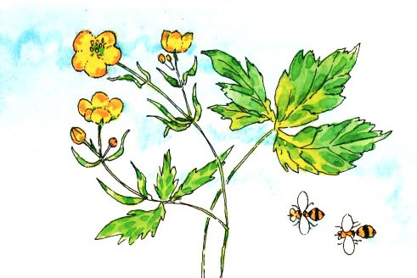
Немножко печально улыбнулось Лето, покачало головой и с пустым лукошком отправилось к себе в лес, на чердак избушки лесника. Отдохнуть немножко. Завтра Лето соберет новые подарки. «Может быть, завтра больше повезет», — думало Лето.
Может быть…

